Питание:

Комфортабельная современная столовая обеспечивает 5-ти разовое питание по системе «Шведский стол», (завтрак, обед, ужин), полдник и «сонник» выдаётся порционно.
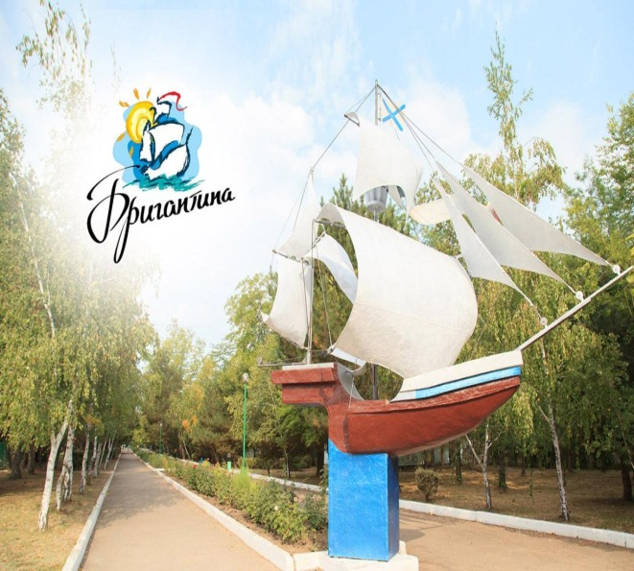
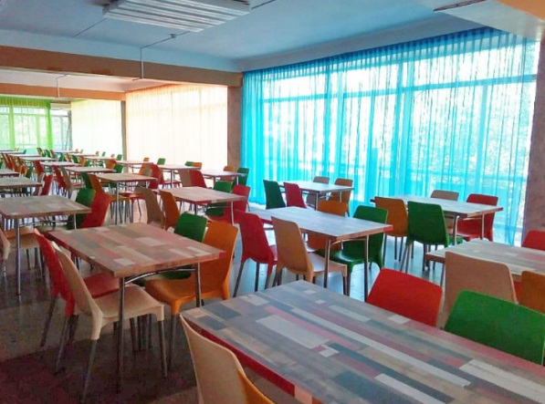
В меню включена свежая выпечка.
В соответствии с требованиями современной диетологии с обязательным включением в рацион свежих, сезонных овощей и фруктов.
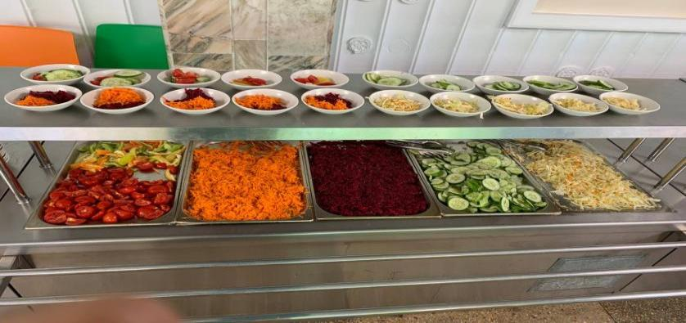
Путь следования в организацию отдыха:
• Поездом/самолётом до города Симферополь, далее маршрутным автобусом до села Песчаное (Бахчисарайский район), остановка: «автостанция Песчаное», далее 1,5 км. пешком в направлении ул. Набережная 8, Детский оздоровительный лагерь «Бригантина».
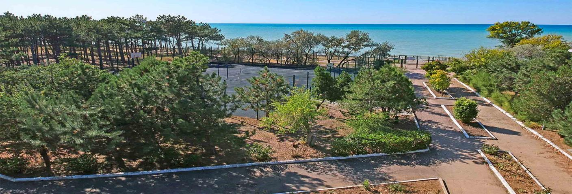
На личном автомобиле через Крымский мост, далее в направлении - Бахчисарайский р-н, с. Песчаное, ул. Набережная, 8

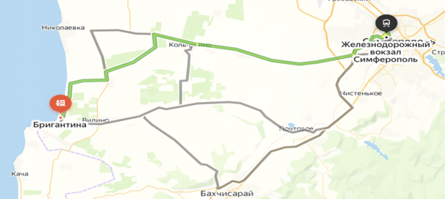
АО МЕТРОВАГОНМАШ ДЕТСКИЙ ОЗДОРОВИТЕЛЬНЫЙ ЛАГЕРЬ
БРИГАНТИНА

298431, Республика Крым, Бахчисарайский район,
с. Песчаное, ул. Набережная, 8
https://xn--j1aciajcni3f.xn--p1ai/brigantina-crimea

2026 ГОД
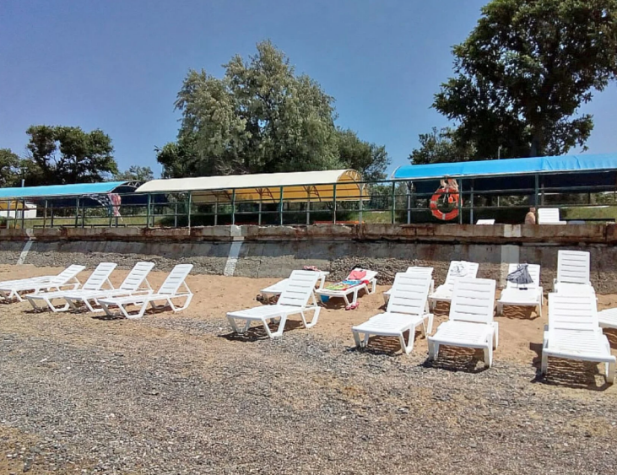
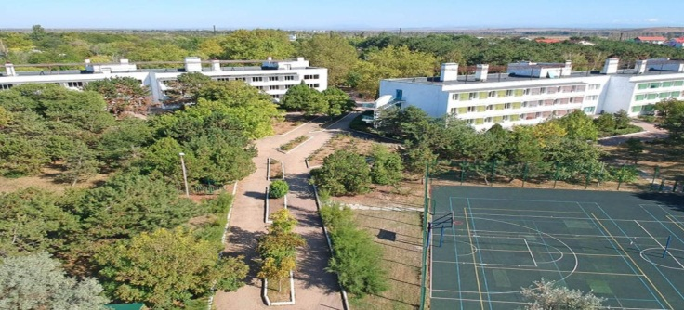
На западном побережье Крыма, в долине реки Альма, экологически чистом регионе полуострова, расположен Детский оздоровительный лагерь «Бригантина» - филиал АО «МЕТРОВАГОНМАШ». Лагерь расположен в уникальной заповедной зоне, на самом берегу Черного моря, в окружении величественных крымских сосен в поселке Песчаное, Бахчисарайского района. Неповторимый микроклимат создает для детей все условия для полноценного отдыха и тренировок, восстановления сил и получения заряда бодрости и энергии на весь год.
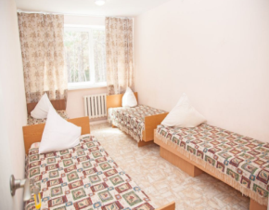
Расстояние до г. Симферополь – 60 км., г. Севастополь – 60 км, г. Бахчисарай – 25 км, г. Евпатория – 50 км.
Территория лагеря составляет 7,8 га - уютна, благоустроена, озеленена, в парковой зоне сосны, голубые ели, можжевельник, платаны, На территории столовая на 500 мест, детская площадка, беседки для отдыха и отрядных мероприятий, летняя эстрада,, открытый амфитеатр для дискотек, киноконцертный зал, игровые и спортивные площадки, уличные тренажеры, детский городок, ежедневная дискотека в вечернее время, кружковые занятия творческой направленности, компьютерный класс, настольные игры, Wi-Fi на всей территории.

Лагерь имеет собственный благоустроенный песчано-галечный пляж (площадь 1,1 га), 1-я линия, расположен в 50 м от детских корпусов, протяженность береговой линии - 200 м., оборудован всем необходимым: теневая зона, лежаки, душ с пресной водой, кабинки для переодевания, спасательная станция. Мелководное, тёплое и безопасное море, золотистый песчаный берег дети посещают 2 раза в день.

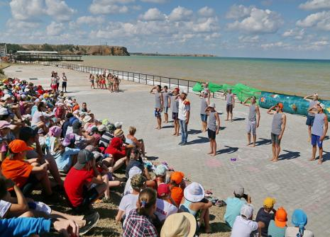
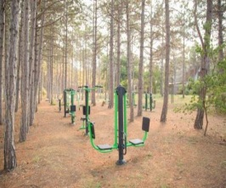
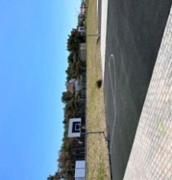
Большое внимание в лагере уделяется комфортному пребыванию детей. Для размещения детей предоставляются два стационарных каменных капитальных 3-этажных детских корпуса. Ребята живут по 3-4 человек в комнате с удобствами (туалет, душ, умывальник) в каждом номере. Холодное и горячее водоснабжение от собственных артезианских скважин и котельной. Вода подаётся круглосуточно В номерах: отдельные спальные места с ортопедическими матрасами, индивидуальные прикроватные тумбочки для хранения детских вещей, шкаф для одежды.
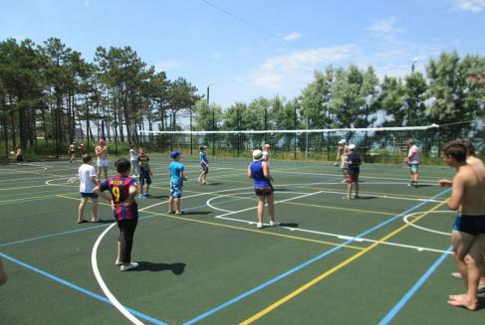
В холлах корпусов мягкая мебель, телевизоры, ячейки для хранения ценных вещей, работает Wi-Fi. Осуществляется ежедневная влажная уборка. Последняя реконструкция жилых корпусов - 2022 год.

ИНФРАСТРУКТУРА:

- футбольное поле (40х80 м), грунтовое;
- уличные гимнастические снаряды, силовые тренажёры, зона воркаут;
-- многофункциональная площадка для игры волейбол, баскетбол и большой теннис с полиуретановым покрытием;
- мини-футбольное поле (20х40 м) с полиуретановым покрытием;
- теннисные столы;
- татами, боксерский ринг;
- открытый летний кинотеатр (500 мест) с оборудованной сценой (40 кв.м), костюмерной, световой и музыкальной аппаратурой;
- для танцевальных коллективов зал с зеркалами и паркетным полом (260 кв.м);
- 3-и стритбольные площадки (11х13 м) с резиновым покрытием на пляже;
- площадка с амфитеатром на 500 мест;
- беседки а в сосновой роще;
- детское кафе .
Круглосуточно работают медпункт и изолятор. Территория лагеря ограждена и охраняется.

